RANDONNEES DESCENDANTES
DU
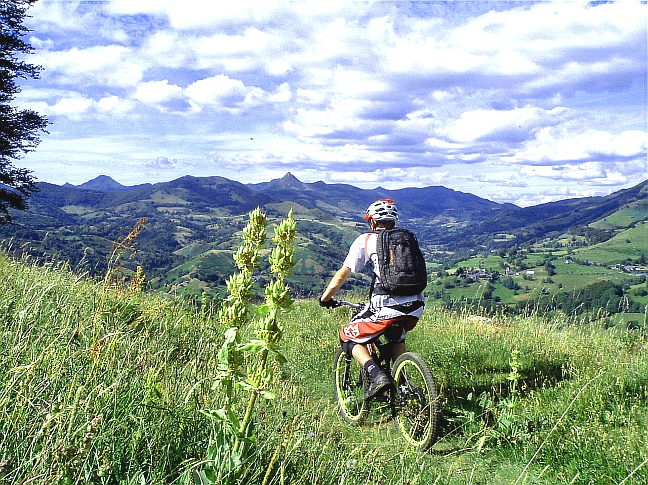
PLOMB DU CANTAL (1855 m)
VERS MURAT OU THIEZAC

Tarifs des randonnées 4O€ /pers : encadrement, location de VTT, montée en téléphérique, retour avec navette)


ECOLE VTT DU LIORAN

Spéciale coucher de soleil !

